Classe 1G

SMS A. Stoppani Lecco

Verbale del 18.2.03 e 25.2.03

La vibrazione che forma l’onda

Quando dai un botto alla vasca parte una vibrazione che si trasmette all’acqua .Le onde che si formano nell’acqua prendono forma dalla circonferenza della vasca che in questo caso è rotonda.
Le onde partono,si chiudono nel centro della vasca ,anche se sui fogli la vediamo spostata per un effetto ottico, poi l’onda si apre e si richiude e va avanti a fare questo movimento; dopo un po’ si ferma.

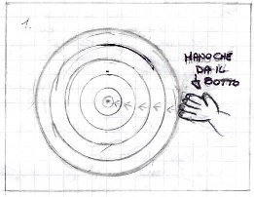

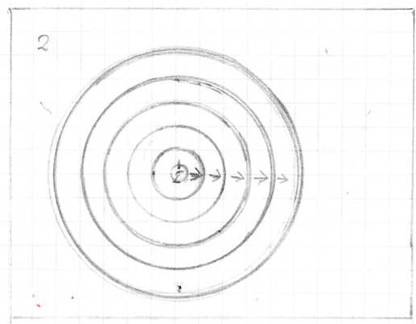

Il botto misterioso
Se dai un botto a destra della vasca tonda si formano onde che ,come sempre prendono forma dalla circonferenza della vasca.
Ma,la volta prima, in classe c’era chi faceva l’ipotesi che se si dava un botto a destra della vasca le onde sarebbero partite da destra.
In aula di scienze,invece,abbiamo verificato che dovunque si da il botto, a destra o a sinistra, l’onda parte da tutta la circonferenza della vasca perché le vibrazioni prendono velocemente tutta la vasca e così dà forma all’onda.

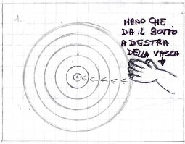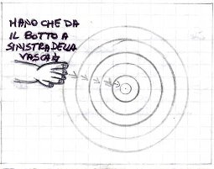

La 1° e la 2° serie di onde

Abbiamo provato a far cadere una goccia d’acqua nella vasca e abbiamo notato con Elena che dopo che la goccia è caduta in acqua, si forma una serie di onde e subito dopo che essa è partita si forma una seconda serie di onde.
Abbiamo anche notato che la seconda serie di onde va nel senso inverso della prima serie e le sue onde hanno una forma più dritta .

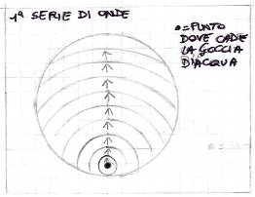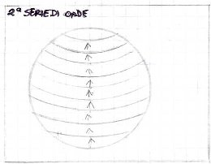

L’onda bisenso

Se si da un botto alla vasca quadrata si formano onde in entrambi i sensi della vasca che partono, si incontrano sui bordi, tornano indietro, ribattono sui bordi e continuano a fare questo movimento fino a quando non si ferma.

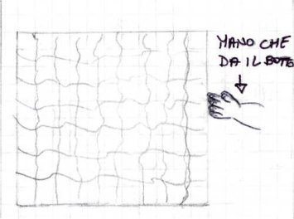

Il galleggiante
Se si mette un pezzo di sughero nella vasca e spruzzi qualche goccia d’acqua si formano onde che spostano di poco, un po’ a destra e un po’ a sinistra, il pezzo di sughero .
Il sughero però sta quasi nello stesso punto.

